Wechsel im Herbst, doch wohin mit den Altreifen?
Bonn, 21.09.2020 Autofahrer wissen: Reifen werden von O bis O gefahren. Also von Ostern bis Oktober sind Sommerreifen die richtige Wahl und in den anderen Monaten eben Winterreifen. Der Wechsel steht nun bald wieder an, doch was passiert eigentlich mit den Reifen, die nicht mehr genügend Profil aufweisen?
Fast 48 Millionen Pkw sind in Deutschland aktuell zugelassen. Diese rollen auf 192 Millionen Reifen und viele Fahrzeugbesitzer wechseln regelmäßig von Sommer- auf Winterreifen und wieder zurück. Dazu kommen noch Millionen Nutzfahrzeuge und deren Pneus. Ein Großteil der Reifen wird beim Wechsel für die neue Saison eingelagert, doch pro Jahr fallen auch über 580.000 Tonnen Altreifen an, die wegen zu geringem Profil oder durch Beschädigungen nicht mehr im Straßenverkehr nutzbar sind.
Für Käufer ist das im ersten Moment kein Problem, nimmt der Reifenhändler die Pneus oft gegen eine kleine Gebühr an und entsorgt sie. Die Initiative ZARE ruft die Händler dazu auf, die Altreifen auch der fachgerechten Entsorgung oder dem Recycling zuzuführen. Innerhalb der Branche gibt es leider immer noch schwarze Schafe, die die Reifen illegal entsorgen. Nur Profile, die noch fahrtauglich sind, werden oft ins Ausland verkauft, der Rest landet in Flüssen, Seen oder auf wilden Müllkippen in der Natur. Die Gefahr dabei erwischt zu werden, ist offenbar nicht allzu groß. Mehr Informationen gibt es auch hier.
Dabei lassen sich Reifen vollständig wiederverwerten und recyclen. Ob Runderneuerung, stoffliche oder thermische Verwertung – jeder Reifen kann nach seinem ersten Leben problemlos wertvoll genutzt werden. In der Natur abgekippt, ist er dagegen nicht nur eine Belastung für die Umwelt, sondern gleichzeitig auch eine Belastung für die öffentlichen Kassen. Denn Städte und Gemeinden müssen für die Entsorgung aufkommen. Unternehmen, die die Altreifen illegal entsorgen, schaden somit der Gemeinschaft gleich mehrfach. Ganz nebenbei kann ein so genanntes „Umweltdelikt“ auch als Straftat gewertet werden, die entsprechend strafrechtlich verfolgt wird.
Fachbetriebe, die dagegen vorbildlich die Reifen entsorgen lassen, können sich ganz einfach und sichtbar abgrenzen. Beim Wechsel können Autofahrer aktiv auf das Thema angesprochen werden und auch passende Informationen helfen dabei, die Kunden für das Thema zu sensibiliseren.

Über die Initiative ZARE
Die Initiative ZARE ist ein Zusammenschluss von 18 zertifizierten, im Bundesverband Reifenhandel und Vulkaniseur-Handwerk e.V. (BRV) organisierten Altreifenentsorgern, die es sich zur Aufgabe gemacht hat, das Bewusstsein für fachgerechtes Reifenrecycling in Deutschland zu stärken. Alle ZARE-Partner sind Mitglied im BRV. ZARE informiert den Autofahrer über die umweltgerechte Altreifenentsorgung. An 25 Standorten decken die ZARE-Partner Deutschland, die Niederlande und Österreich nahezu flächendeckend ab.
Die Partner der Initiative sind:
Allgemeine Gummiwertstoff und Reifenhandels GmbH, Bender Reifen Recycling GmbH, CVS Reifen GmbH, Danninger OHG Spezialtransporte, Hartung Speditions-, Handels- und Transport GmbH, HRV GmbH, KARGRO B.V., KRAIBURG Austria GmbH & Co. KG, KURZ Karkassenhandel GmbH, MRH Mülsener Rohstoff- und Handelsgesellschaft mbH, PVP Triptis GmbH, Reifen DRAWS GmbH, Reifen Külshammer, Reifengruppe Ruhr, REIFEN OKA – Reifenhandel, Reifen Recyclingbetrieb Brenz GmbH, RuLa-BRW GmbH, TireTech GmbH

Bildmaterial:
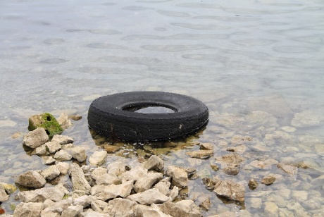
Bildunterschrift: Altreifen haben in der Natur nichts zu suchen (Foto: Adobe Stock)
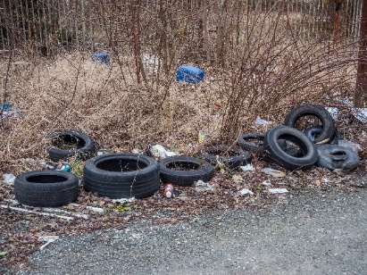
Bildunterschrift: Kein schöner Anblick: Immer wieder werden Altreifen illegal in der Natur entsorgt. (Foto: Adobe Stock)

